SUGERENCIAS 10.XII.2023

SUGERENCIAS PASTORALES
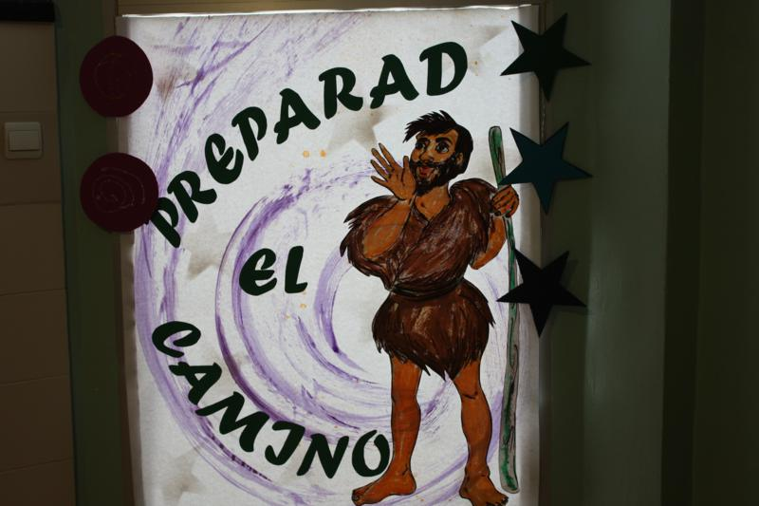
- Encendemos la 2ª vela de la corona de adviento (la vela del cambio) en nuestras casas. Y rezamos juntos la oración de la segunda vela (ver en misa con niños o en el Folleto de misa participada).

- Esta semana coloreamos día a día el Sur en el dibujo de Fano: el anciano con el cirio, la pila con agua, cada niño (al pintar el agua cambiamos cada día algún defecto nuestro).

- Compartimos qué tenemos que cambiar cada uno de nosotros en nuestro corazón para recibir a Jesús en nuestra vida. Preparamos la confesión antes de navidad.

- Podemos dibujar un corazón grande. También luego piedras de varias formas y dárselas a cada niño para que las pongan en el corazón. Luego sustituirán cada una por una flor: el corazón representa nuestro corazón y queremos ofrecer a Jesús nuestro deseo de cambio, por eso vamos a cambiar las piedras que representan cosas negativas por flores que representan las positivas.

- También se podría trabajar la palabra “consuelo / consolar” de la lectura de Isaías dibujando un corazón grande en un cartel del que salgan tiras en las que los niños van escribiendo lo que le sugiere esa palabra, que luego explicarán a todos.

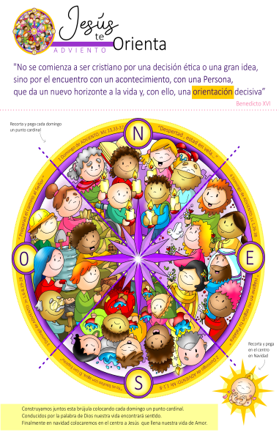
- La Navidad debe ser solidaria, así que preparamos una cesta donde vamos a ir depositando algún dinero para compartir con los pobres sobre todo este año que aumentan los que les falta trabajo, pan, lo necesario para vivir. Podemos entregarlo en Cáritas. O colocamos en la parroquia una caja donde vamos depositando alimentos no perecederos, juguetes, etc. para distribuir en navidad.

- Sería oportuno aprender una canción de Adviento con gestos para el principio o final de la celebración que nos ayude a vivir mejor este tiempo de espera y preparación para la venida de Jesús. Por ejemplo: “Jesús te orienta”, Unai Quirós: https://youtu.be/watch?v=rl9Nexm3z0I&t=1s; “ Adviento llegó” de Unai Quirós https://www.youtube.com/watch?v=bCESJ4JPJ44 ó “Adviento viene el Señor”, esta con gestos para niños con letra y acordes, de F. Negre (Ixcís) https://www.youtube.com/watch?v=D-N7cY4Cq7Q

- También se podría ir construyendo cada domingo el Belén colocando el primer domingo: el primer domingo los pastores vigilando en el monte y la estructura del portal, el 2º la mula y el buey; el día de la Inmaculada la Virgen; el 3º a S. Jose; el 4º la cuna; el día de navidad al niño Jesús y el ángel de Belén; y los días siguientes los otros pastores visitando a Jesús y los reyes iniciando el camino a Belén.

VÍDEOS PARA ESTE DOMINGO de 2º ADVIENTO-B (Marcos 1, 1-8)

-El adviento explicado del mejor modo posible, reflexión: https://www.youtube.com/watch?v=y6b1llVDv1U

-Qué es el adviento, Oscar Valado: https://www.youtube.com/watch?v=WpKvUiTwph0&t=40s
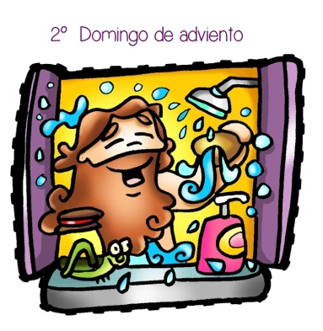
-Marcos 1, 1-8, dibujos: http://youtu.be/Nh03YAfb_tI

-Marcos 1, 1-8, película: https://youtu.be/bJZjszy-H1Y

-Marcos 1, 1-8, película: https://www.youtube.com/watch?v=bJZjszy-H1Y

-Preparad el camino al Señor, oración: http://youtu.be/1vdUz7OKFOw

-Prepara tu caja, Verbo Divino 2011, reflexión: http://youtu.be/oYAxLpoWd8c

-Nuevos caminos, Verbo divino 2014, reflexión:
https://youtu.be/qtNUpzu-FgY

-Bajo tus pies, Verbo divino 2017, reflexión: https://youtu.be/ztyTt80Aoa8

-El camino que empieza en ti, VD 2020, reflexión: https://youtu.be/acswAyh2fRI

-“Cosas de Dios”, evangelio para niños, reflexión: https://youtu.be/IPckJnIKs_U

- Hoy se enciende una llama, canción de la corona de Adviento: https://www.youtube.com/watch?v=ukIbp9Wqj_Q&list=RDQMjK86nzBX-SA

-Lecturas en lenguaje de signos: https://youtu.be/xjXr46BnIj0 https://youtu.be/MCqqAwyyoTw

INMACULADA (Lucas 1, 26-38)

-La anunciación, dibujos:
https://youtu.be/8KmUlbCdZMM https://youtu.be/zhWQFuArpxs https://youtu.be/wYGdFc72K6c https://youtu.be/-Gjv9ZOe4wA https://youtu.be/3C3QayxTZoI

-Un ángel anuncia el nacimiento a María, película:
https://youtu.be/MYvrf66Eocw

-La Anunciación, canción de Valivan: https://youtu.be/UZYzvpK2nLo

-El anuncio del ángel, película: https://youtu.be/08pHOmoS26I

-La Anunciación, representación: https://youtu.be/93jl7rcvjMk

-La Anunciación, Javier Brú, canto: https://youtu.be/toOmPY-LCC0

-Rompiendo límites, Verbo Divino-2019, reflexión: https://youtu.be/IQaTilrIZUc

-Lecturas en lenguaje de signos: https://youtu.be/SCUWJbz_BFY https://youtu.be/B5JGtbfzKDs

https://youtu.be/naODOPSSKn4 https://youtu.be/TTIt7YFR5Ns

-Una rosa para María, Mara (Inmaculada): https://www.youtube.com/watch?v=joD21jjYFDM&t=22s

-La Anunciación, canción de Valivan: https://youtu.be/UZYzvpK2nLo

-Ave María, Mª José Bravo: https://www.youtube.com/watch?v=czoUYsJbweU

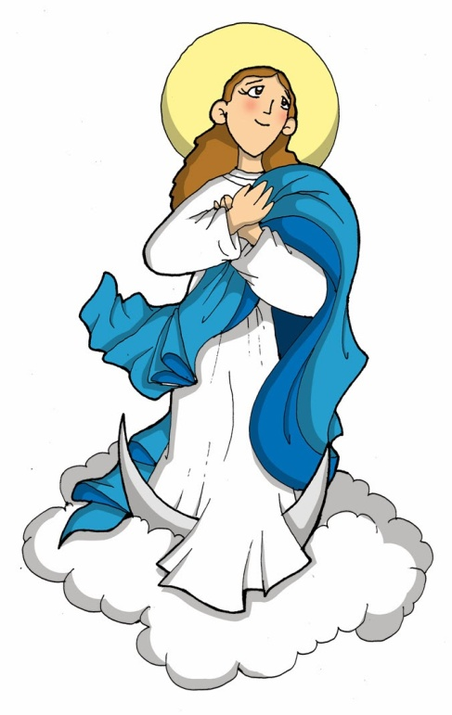

María Inmaculada, Señora del SÍ.
María, Madre, Mujer fuerte y buena.
Tú me inspiras confianza.
Me gustan muchas cosas de Ti.
Me gusta tu valentía para decir sí,
sin condiciones...
Y tu humildad, tu pobreza y sencillez.
Tú solo apareces para ayudar y servir,
para cumplir tu misión de madre.
Tú creíste y te fiaste de Dios.
Ayúdame a tener un alma grande
en la que quepan todos.
Quiero tener siempre el corazón limpio
en el que no brote sino el bien.
Quiero ser fuerte en la dificultad.
Ayúdame a decir sí, como Tú, María.
